Reck [hüfthoch] | Bronze | Übung 1 [Mädchen und Buben]

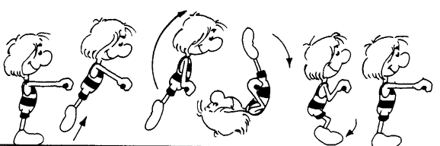

Sprung in den Stütz – Hüftabschwung

Reck [brusthoch] | Bronze | Übung 2 [Mädchen und Buben]

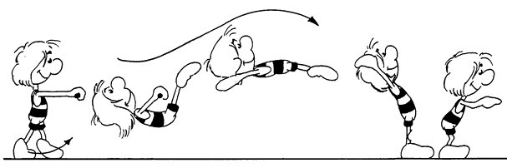

Unterschwung (Schwungholen mit einem Bein erlaubt,
deutlich steigende Hüfte !)

Reck [brusthoch] | Bronze | Übung 3 [Mädchen und Buben]

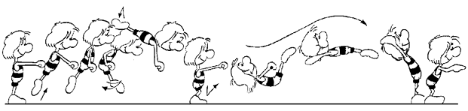

Sprung in den Stütz - Rückschwung zum Niedersprung – Unterschwung
Reck [brusthoch] | Silber | Übung 4 [Mädchen und Buben]

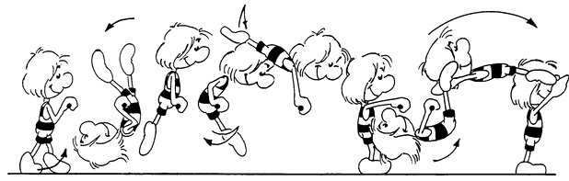

Hüftaufschwung - Rückschwung zum Niedersprung – Unterschwung

Reck [brusthoch] | Silber | Übung 5 [Mädchen und Buben]

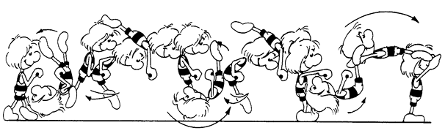

Hüftaufschwung – Hüftumschwung -
Rückschwung zum Niedersprung – Unterschwung

Reck [brusthoch] | Silber | Übung 6 [Mädchen und Buben]
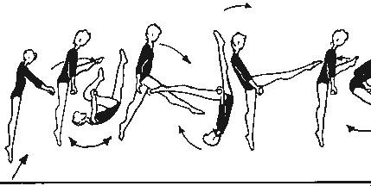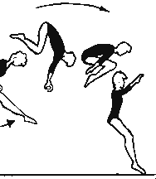

Sprung in den Stütz – Einspreizen - Knie-Ab- und Aufschwung – Mühlumschwung - Ausspreizen – Hockwende, Flanke oder Hocke
Reck [schulterhoch] | Gold | Übung 7 [Mädchen und Buben]

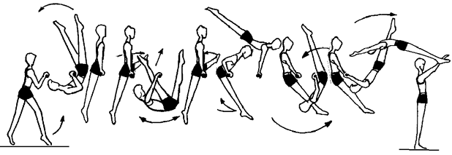

Hüftaufschwung – Einspreizen - Spreizkippab- und aufschwung – Ausspreizen – Hüftumschwung vl. rw. – Unterschwung

Reck [schulterhoch] | Gold | Übung 8 [Mädchen und Buben]

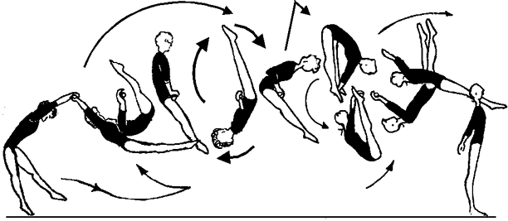

Laufkippe - Umschwung vorlings vorwärts -
Aufgrätschen mit Unterschwung

Reck [schulterhoch] | Gold | Übung 9 [Mädchen und Buben]

5-teilige Übung
Pflichtteil: Rückfallkippe (="Pendelkippe")

